ΔΙΔΑΚΤΙΚΗ ΚΑΙ ΕΦΑΡΜΟΓΕΣ
ΣΤΗΝ ΠΛΗΡΟΦΟΡΙΚΗ

Μαθαίνοντας τις μουσικές νότες
μέσω του Scratch

Ομάδα 12

Αργυρόπουλος Ιωάννης 5254
Νεστορούδη Αλεξάνδρα 5288
Καλλονιάτης Ραφαήλ-Προκόπιος 5068

ΠΕΡΙΕΧΟΜΕΝΑ
Εκπαιδευτικό Σενάριο: Μαθαίνοντας τις μουσικές νότες μέσω του Scratch…………………………………....................................................3

Εκπαιδευτικό Σενάριο:
Μαθαίνοντας τις μουσικές νότες μέσω του Scratch

Α. Συνοπτική παρουσίαση του εκπαιδευτικού σεναρίου
Α.1 Τίτλος του εκπαιδευτικού σεναρίου
‘Μαθαίνοντας τις μουσικές νότες μέσω του Scratch’
Α.2 Δημιουργός του εκπαιδευτικού σεναρίου:
Αργυρόπουλος Ιωάννης, Νεστορούδη Αλεξάνδρα, Καλλονιάτης Ραφαήλ-Προκόπιος.
Α.3 Εμπλεκόμενες Γνωστικές περιοχές
Μουσική και πληροφορική.
Α.4 Προαπαιτούμενες γνώσεις των μαθητών
Οι μαθητές πρέπει να έχουν διδαχθεί στο μάθημα της πληροφορικής της Α’ τάξης τα βασικά περί hardware και software όπως και το πώς να χειρίζονται έναν ηλεκτρονικό υπολογιστή.
Α.5 Πρότερες γνώσεις των μαθητών
Οι μαθητές έχουν βασικές δεξιότητες χειρισμού υπολογιστή, γνωρίζουν πώς ανοίγουν ένα αρχείο .txt, πώς ανοίγουν τον σύνδεσμο μέσα στο .txt και ότι προκειμένου να ξεκινήσει το project πρέπει να επιλεγεί η πράσινη σημαία. Σε περίπτωση που κάτι πάει λάθος, ξέρουν πώς πρέπει να πατήσουν το κόκκινο οκτάγωνο.
Α.5 Εκτιμώμενη διάρκεια
3 διδακτικές ώρες.

Α.6 Συσχετισμός με το Αναλυτικό Πρόγραμμα
Στο σχολικό βιβλίο του μαθήματος της μουσικής της Β’ τάξης του Δημοτικού Σχολείου (http://www.pi-schools.gr/books/dimotiko/mousiki_b/math_1_60.pdf) και πιο συγκεκριμένα στο 15^{ο} κεφάλαιο, ο δάσκαλος αναλαμβάνει να γνωρίσει στους μαθητές τις μουσικές νότες. Σύμφωνα με το βιβλίου του δασκάλου, που παρέχεται ως οδηγός διδασκαλίας, χρησιμοποιώντας ηχητικά αποσπάσματα, μουσική ακρόαση και παιχνίδια στην τάξη, στοχεύει να καταστήσει τους μαθητές του ικανούς έτσι ώστε να αντιλαμβάνονται την ανοδική και καθοδική μελωδική κίνηση των φθόγγων, να μπορούν να την αναπαραστήσουν χρησιμοποιώντας αυθαίρετα σύμβολα και να αυτοσχεδιάζουν με τη φωνή τους και με ηχηρές κινήσεις του σώματος.
Α.7 Ανάλυση περιεχομένου
Το project υλοποιημένο στη γλώσσα Scratch στο οποίο θα παρουσιαστούν οι νότες της μουσικής, μπορεί να αναλυθεί σε επιμέρους τμήματα:
1. Οι μουσικές νότες στο πιάνο
α. Αντιστοιχία κάθε πλήκτρου με μία νότα.
β. Ηχητική ακρόαση του κάθε πλήκτρου του πιάνου.
2. Οι μουσικές νότες στην κιθάρα
α. Αντιστοιχία κάθε χορδής με μία νότα.
β. Ηχητική ακρόαση της κάθε χορδής της κιθάρας.
3. Οδηγίες χειρισμού της εφαρμογής.

Β. Οι εναλλακτικές αντιλήψεις των μαθητών
Οι μαθητές έχουν εναλλακτικές αντιλήψεις σχετικά με το project στο Scratch. Ορισμένες είναι οι εξής:
1. Οι μαθητές περιμένουν ότι μπορούν να επιλέξουν και να παίξουν ταυτόχρονα με το πιάνο και την κιθάρα.
2. Οι μαθητές περιμένουν ότι τα αντικείμενα θα εμφανιστούν χωρίς να κλικάρουν αυτά που επιθυμούν να εμφανιστούν.
Γ. Σκοπός και στόχοι του εκπαιδευτικού σεναρίου

Σκοπός του σεναρίου είναι οι μαθητές να αναγνωρίζουν την νότα που αντιστοιχεί σε κάθε χορδή της κιθάρας και σε κάθε πλήκτρο του πιάνου αλλά και να την ξεχωρίζουν ηχητικά από τις υπόλοιπες.
Στόχοι του σεναρίου είναι οι μαθητές:
1. Ως προς το γνωστικό αντικείμενο
Α) να μπορούν να αναγνωρίζουν ποια νότα αντιστοιχεί σε κάθε πλήκτρο του πιάνου
Β) να μπορούν να αναγνωρίζουν ποια νότα αντιστοιχεί σε κάθε χορδή της κιθάρας
Γ) να μπορούν να ξεχωρίζουν τον χαρακτηριστικό ήχο της κάθε νότας από τα πλήκτρα του πιάνου
Δ) να μπορούν να ξεχωρίζουν τον χαρακτηριστικό ήχο της κάθε νότας από τις χορδές της κιθάρας
Ε) να μπορούν να παράγουν τις νότες σε πραγματικό πιάνο
ΣΤ) να μπορούν να παράγουν τις νότες σε πραγματική κιθάρα
2. Ως προς τη χρήση των νέων τεχνολογιών
Οι μαθητές θα αποκτήσουν δεξιότητες έκφρασης μέσα από την μουσική.
3. Ως προς τη μαθησιακή διαδικασία
Οι μαθητές θα μπορούν να αξιολογούν την πρόοδό τους στο αντικείμενο της μουσικής.

Δ. Διδακτικό υλικό και απαιτούμενη υλικοτεχνική υποδομή
Δ.1 Υλικοτεχνική υποδομή
Ιδανικά, ένας υπολογιστής με ηχεία και σύνδεση στο διαδίκτυο για κάθε μαθητή. Σε διαφορετική περίπτωση, μπορεί ο καθηγητής να χωρίσει τα παιδιά σε δυάδες ή σε ομάδες περισσότερων ατόμων έχοντας ήδη εγκαταστήσει τα Scratch projects αλλά και την desktop εφαρμογή του Scratch, η οποία δεν απαιτεί σύνδεση στο διαδίκτυο για να τρέξει.
Δ.2 Διδακτικό υλικό
Φύλλα δραστηριοτήτων

Ε. Περιγραφή και δραστηριότητες υλοποίησης του σεναρίου
Ε.1 Οργάνωση της Τάξης
Οι δραστηριότητες ψυχολογικής και γνωστικής προετοιμασίας πραγματοποιούνται μέσα στην τάξη. Οι δραστηριότητες διδασκαλίας, εμπέδωσης του αντικειμένου και αξιολόγησης γίνονται με τον κάθε μαθητή να δουλεύει στον υπολογιστή του.
Ε.2 Διδακτικές προσεγγίσεις και στρατηγικές
Πειραματισμός με τις μουσικές νότες, ενεργητική συμμετοχή.
Ε.3 Περιγραφή δραστηριοτήτων σεναρίου
Δραστηριότητες ψυχολογικής και γνωστικής προετοιμασίας
Ο δάσκαλος αρχικά χρησιμοποιώντας την φωνή του, παρουσιάζει ηχητικά στους μαθητές τις μουσικές νότες. Στη συνέχεια, ζητάει από τους μαθητές να το επιχειρήσουν κι αυτοί ένας-ένας με τη βοήθειά του βέβαια, κι έπειτα ζητάει από τους μαθητές να δοκιμάσουν όλοι μαζί, σαν σε χορωδία. Τέλος, πριν οδηγηθούν στην αίθουσα της πληροφορικής, ρωτάει τα παιδιά σε ποιο μουσικό όργανο θα ήθελαν να δοκιμάσουν να παίξουν τις νότες, ελπίζοντας πώς η πλειοψηφία θα αναφερθεί στο πιάνο ή την κιθάρα.
Δραστηριότητα διδασκαλίας γνωστικού αντικειμένου
Η δραστηριότητα βασίζεται στην προσομοίωση μουσικών οργάνων, του πιάνου και της κιθάρας.
Περιγραφή του φύλλου δραστηριότητας διδασκαλίας γνωστικού αντικειμένου
Έχοντας ανοίξει όλα τα παιδιά το project, εμφανίζεται η αρχική οθόνη του προγράμματος. Τους προτρέπουμε να κλικάρουν στο κουμπί των οδηγιών προκειμένου να μάθουν την λειτουργία του προγράμματος.  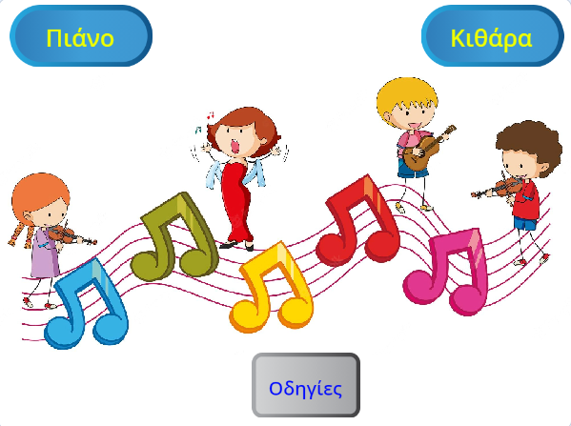 |  | 3 λεπτά.
Αφού κάνουν κλικ, θα εμφανιστεί το παρακάτω παράθυρο. Ο καθηγητής διαβάζει κι αυτός τις οδηγίες φωναχτά και στη συνέχεια ζητάει να κλείσουν το παράθυρο των οδηγιών και κλικάρουν στο κουμπί του πιάνου.  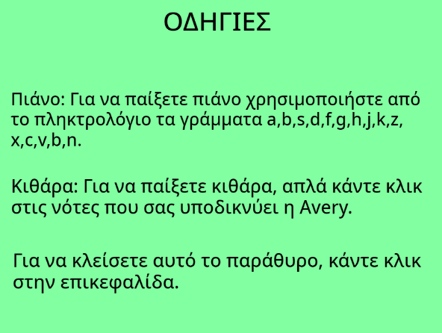 |  | 4 λεπτά.
Κάνοντας κλικ στο κουμπί του πιάνου, εμφανίζεται ένα εικονικό πιάνο. Όπως τα παιδιά διάβασαν στις οδηγίες, προκειμένου να παίξουν, θα πρέπει να χρησιμοποιήσουν πλήκτρα από το πληκτρολόγιο. Ο δάσκαλος πρώτα εξηγεί την σειρά των νοτών στο πιάνο, έπειτα ζητάει από όλους τους μαθητές κάθε φορά να πατάνε ταυτόχρονα την ίδια νότα ώστε να την ακούσουν και στο τέλος τους δίνει μία ευκαιρία να δημιουργήσουν ένα μουσικό χάος πατώντας όλοι οι μαθητές όποια πλήκτρα θέλουν. Αφού περάσουν μερικά λεπτά, ο εκπαιδευτικός τους προτρέπει να πατήσουν την πράσινη σημαία κι έπειτα να κλικάρουν στο κουμπί της κιθάρας.  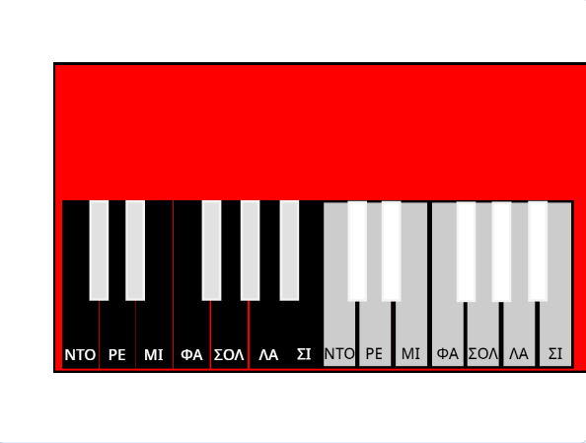 | Στόχοι Α, Γ και Ε.  Ολοκληρώνοντας αυτή τη διαδικασία τα παιδιά είναι σε θέση πια να γνωρίζουν ποια μουσική νότα αντιστοιχεί σε κάθε πλήκτρο του πιάνου και πώς αυτή ακούγεται μέσα από αυτό. Επίσης, εάν έρθουν σε επαφή με ένα πραγματικό πιάνο, θα μπορέσουν να παίξουν τις βασικές νότες που τους υποδείχθηκαν στο πρόγραμμα. | 15 λεπτά.
Μόλις κάνουν κλικ στο κουμπί της κιθάρας, εμφανίζεται η Avery που μιλάει στα παιδιά για την κιθάρα. Αναφέρεται στον αριθμό των χορδών, στον τρόπο μέτρησής τους και στο ποια νότα αντιστοιχεί στην κάθε χορδή της κιθάρας. Μετά από την επίδειξη της κάθε χορδής, υποδεικνύει στα παιδιά να κάνουν κλικ πάνω της ώστε να ακούσουν τον ήχο της νότας που αντιστοιχεί στην χορδή.  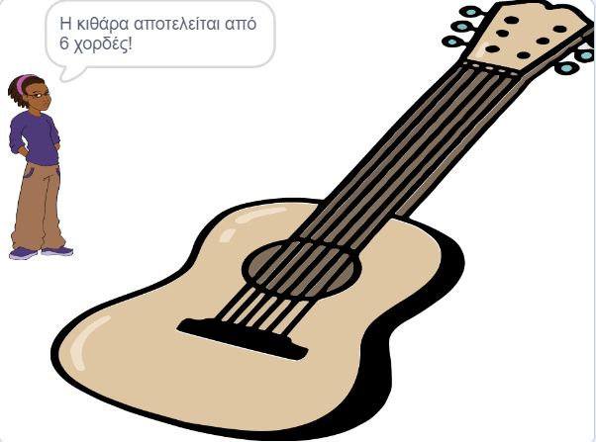  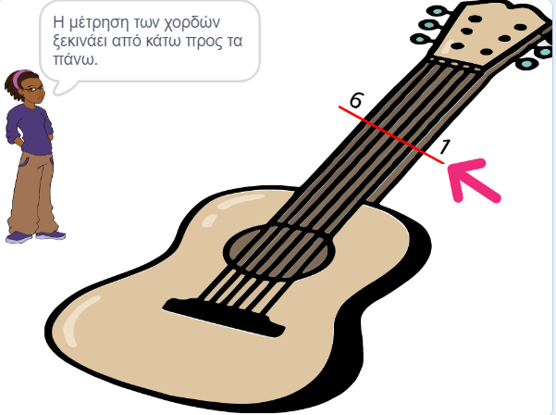  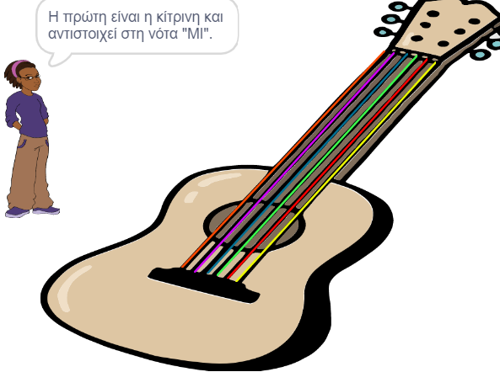  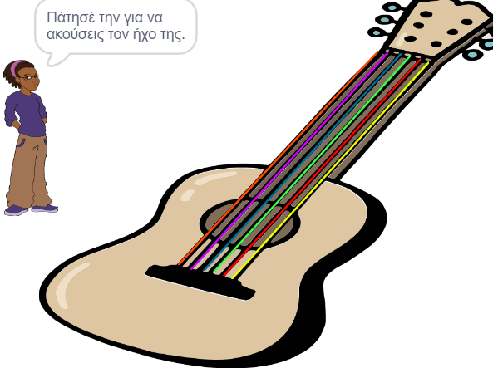  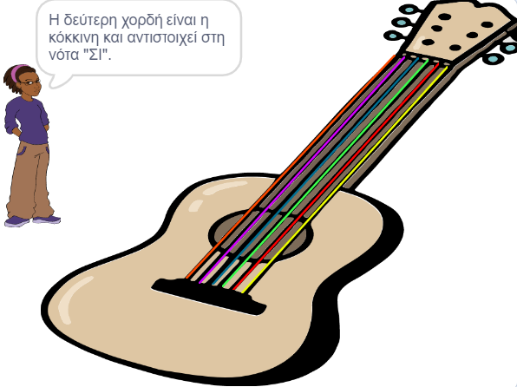    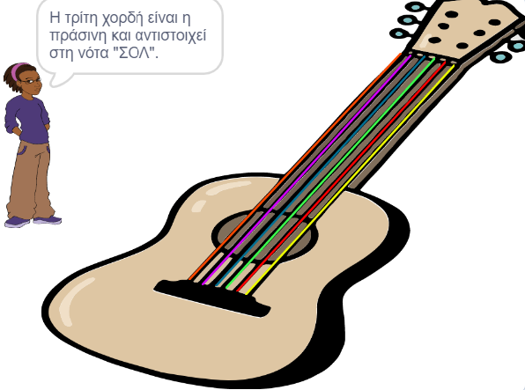    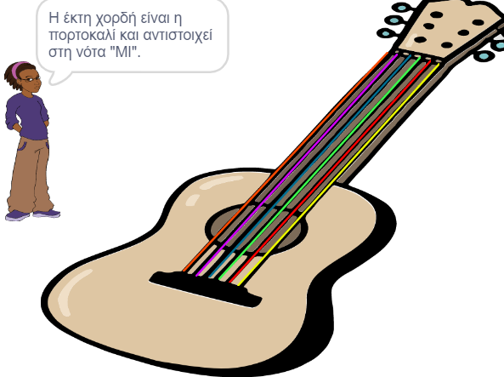    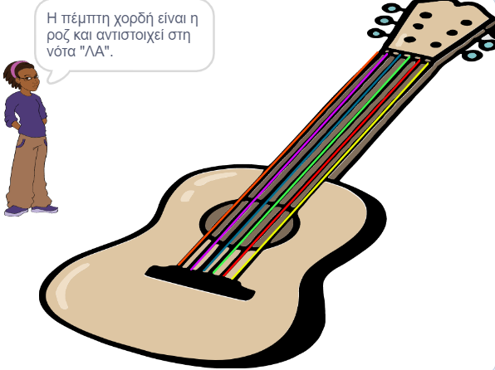    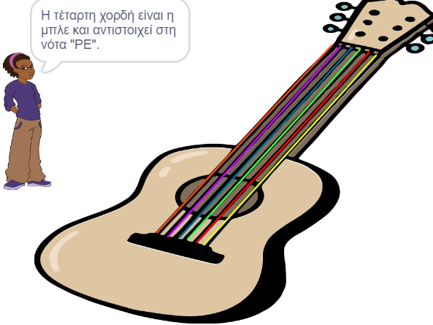    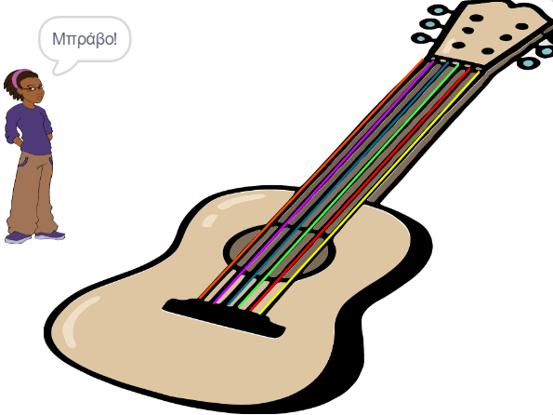  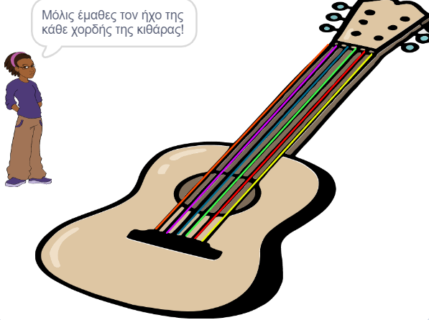 | Με αυτή τη δραστηριότητα επιτυγχάνονται οι στόχοι Β, Δ και ΣΤ. Δηλαδή, μόλις τελειώσει η παράδοση της Avery, τα παιδιά πλέον θα γνωρίζουν ποια νότα αντιστοιχεί σε κάθε χορδή της κιθάρας και το πώς αυτή ακούγεται από το συγκεκριμένο μουσικό όργανο. Επιπροσθέτως, τα παιδιά σε περίπτωση που έρθουν σ’ επαφή με μία πραγματική κιθάρα, θα μπορούν να παίξουν τις νότες που έμαθαν παρέα με την Avery. | 15 λεπτά.
Έχοντας τα παιδιά δει και τα δύο μουσικά όργανα, ο δάσκαλος ζητάει από αυτά να κλείσουν το Scratch, να απενεργοποιήσουν τους υπολογιστές τους, να βάλουν στη θέση τους τις καρέκλες και να βγούνε στο προαύλιο για διάλειμμα. |  | 3-5 λεπτά.

Περιγραφή του φύλλου δραστηριότητας εμπέδωσης γνωστικού αντικειμένου
Δοκιμάστε τώρα να παίξετε σε πραγματικό πιάνο και κιθάρα! | Ο δάσκαλος φροντίζει να φέρει στη τάξη μία κιθάρα κι ένα πιάνο έτσι ώστε οι μαθητές, ό,τι έκαναν μέσα από τον υπολογιστή, τώρα να το κάνουν στον αληθινό κόσμο. Κάθε φορά έρχεται ένα παιδί στο ύψος του πίνακα ώστε να δοκιμάσει να παίξει, σε βασικά πάντα πλαίσια, και πιάνο και κιθάρα. | 35 λεπτά.

Μεταγνωστική δραστηριότητα
Μπορώ να αναγνωρίσω τη θέση της κάθε νότας στο πιάνο
☹ 😐 😊
Μπορώ να αναγνωρίσω τη θέση της κάθε νότας στην κιθάρα
☹ 😐 😊
Μπορώ να αναγνωρίσω τον ήχο της κάθε νότας από το πιάνο
☹ 😐 😊
Μπορώ να αναγνωρίσω τον ήχο της κάθε νότας από την κιθάρα
☹ 😐 😊
ΣΤ. Αξιολόγηση
Η αξιολόγηση του βαθμού επίτευξης των δεξιοτήτων που αποτελούν τους στόχους του διδακτικού σεναρίου γίνεται κατά τη διάρκεια των όλων των δραστηριοτήτων. Ο δάσκαλος παρακολουθεί τις ενέργειες των μαθητών και τις εκφράσεις των προσώπων τους κατά την προετοιμασία που πραγματοποιείται μέσα στην τάξη. Έπειτα, αφού όλο το τμήμα μεταφερθεί στην αίθουσα πληροφορικής, ο εκπαιδευτικός, όση ώρα τα παιδιά πειραματίζονται με το πιάνο και την κιθάρα στο Scratch, περνάει από όλους τους μαθητές βλέποντας το πώς τα πάνε και τα βοηθάει σε περίπτωση που κάποιο παιδί αντιμετωπίσει κάποια πιθανή δυσκολία. Τέλος, όταν όλοι επιστρέψουν στην τάξη, ο καθηγητής φέρνει μέσα στην αίθουσα τα πραγματικά μουσικά όργανα και καλεί κάθε παιδί να εφαρμόσει στον πραγματικό κόσμο αυτά που έκανε και στον εικονικό.
Η αξιολόγηση λοιπόν, πρέπει να γίνει με βάση τους στόχους του διδακτικού σεναρίου. Μια τέτοια σχάρα αξιολόγησης φαίνεται παρακάτω:
Θέση νοτών στο πιάνο | Δεν προσπάθησε να μάθει ποιες νότες αντιστοιχούν σε κάθε πλήκτρο του πιάνου | Παρόλο που έγιναν μερικά λάθη, εν τέλη έμαθε την θέση των νοτών στα πλήκτρα του πιάνου | Κατάφερε να μάθει τη θέση που κατέχει η κάθε νότα στα πλήκτρα του πιάνου
Θέση νοτών στην κιθάρα | Δεν προσπάθησε να μάθει ποιες νότες αντιστοιχούν σε κάθε χορδή της κιθάρας | Παρόλο που έγιναν μερικά λάθη, εν τέλη έμαθε την θέση των νοτών στις χορδές της κιθάρας | Κατάφερε να μάθει τη θέση που κατέχει η κάθε νότα στις χορδές της κιθάρας
Ήχος νοτών πιάνου | Δεν προσπάθησε να ξεχωρίσει τις νότες έτσι όπως βγαίνουν από το πιάνο | Προσπάθησε και τελικά ξεχώρισε τις περισσότερες νότες από τον ήχο του πιάνου | Ξεχώρισε επιτυχώς τον χαρακτηριστικό ήχο της κάθε νότας έτσι όπως ακούγεται από το πιάνο
Ήχος νοτών κιθάρας | Δεν προσπάθησε να ξεχωρίσει τις νότες έτσι όπως βγαίνουν από την κιθάρα | Προσπάθησε και τελικά ξεχώρισε τις περισσότερες νότες από τον ήχο της κιθάρας | Ξεχώρισε επιτυχώς τον χαρακτηριστικό ήχο της κάθε νότας έτσι όπως ακούγεται από την κιθάρα
Εφαρμογή σε πραγματικό πιάνο | Δεν προσπάθησε να παίξει σε πραγματικό πιάνο | Δυσκολεύτηκε ως έναν βαθμό αλλά προσπάθησε και με λίγη βοήθεια τα κατάφερε με το πιάνο | Αμέσως και χωρίς κανένα πρόβλημα έπαιξε πιάνο
Εφαρμογή σε πραγματική κιθάρα | Δεν προσπάθησε να παίξει σε πραγματική κιθάρα | Δυσκολεύτηκε ως έναν βαθμό αλλά προσπάθησε και με λίγη βοήθεια τα κατάφερε με την κιθάρα | Αμέσως και χωρίς κανένα πρόβλημα έπαιξε κιθάρα

Ζ. Δικτυογραφία
https://scratch.mit.edu/projects/758129591/, Τελευταία προσπέλαση, 19/11/2022

